Федеральное агентство связи

Сибирский Государственный Университет Телекоммуникаций и Информатики

## Кафедра ТС и ВС

**Лабораторная работа № 1**

**По дисциплине: Беспроводные физические технологии**

**Выполнил**: Зарубин Максим Евгеньевич

**Группа**: ИА-831

## Вариант: 5

**Проверил**: Золотуев Андрей Дмитриевич

Новосибирск, 2020 г

**Ход работы.**

**1. Создание нового скрипта в среде Matlab**

А) Запустите среду Matlab на своем ПК

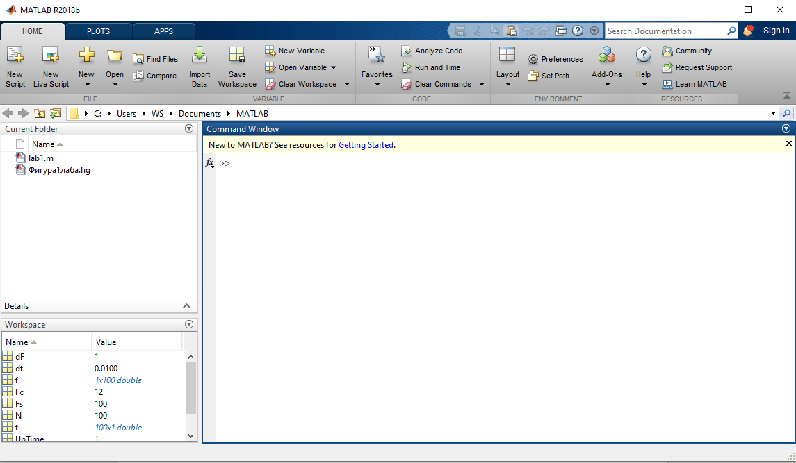

Б) Создайте новый скрипт нажав на кнопку «New» в левом верхнем углу

Экрана

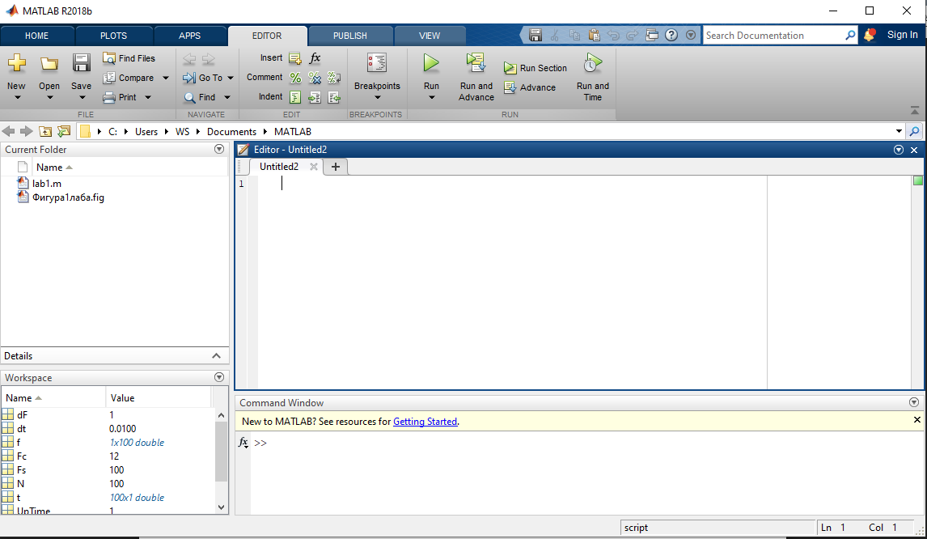

**2. Написание программы для построения спектра сигнала**

А) Введите в диалоговом окне скрипта команду для очистки командного

окна «clc»

Б) Введите команду для удаления переменных и функций из памяти «clear»



В) Введите следующий код скрипта: 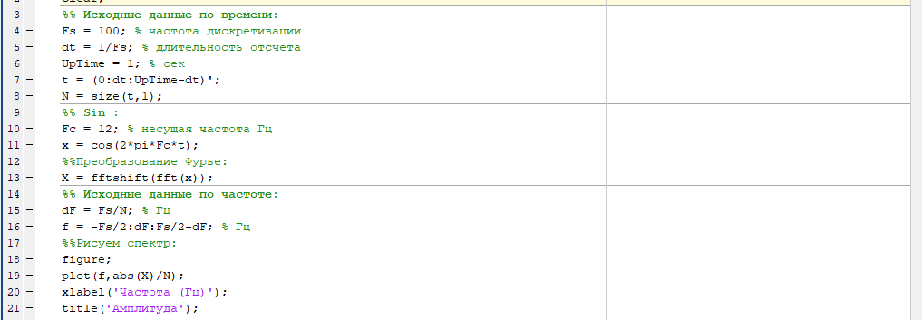

Г) Запустите отладку скрипта, нажав на клавишу “F5” или на кнопку в

панели редактирования «Editor»

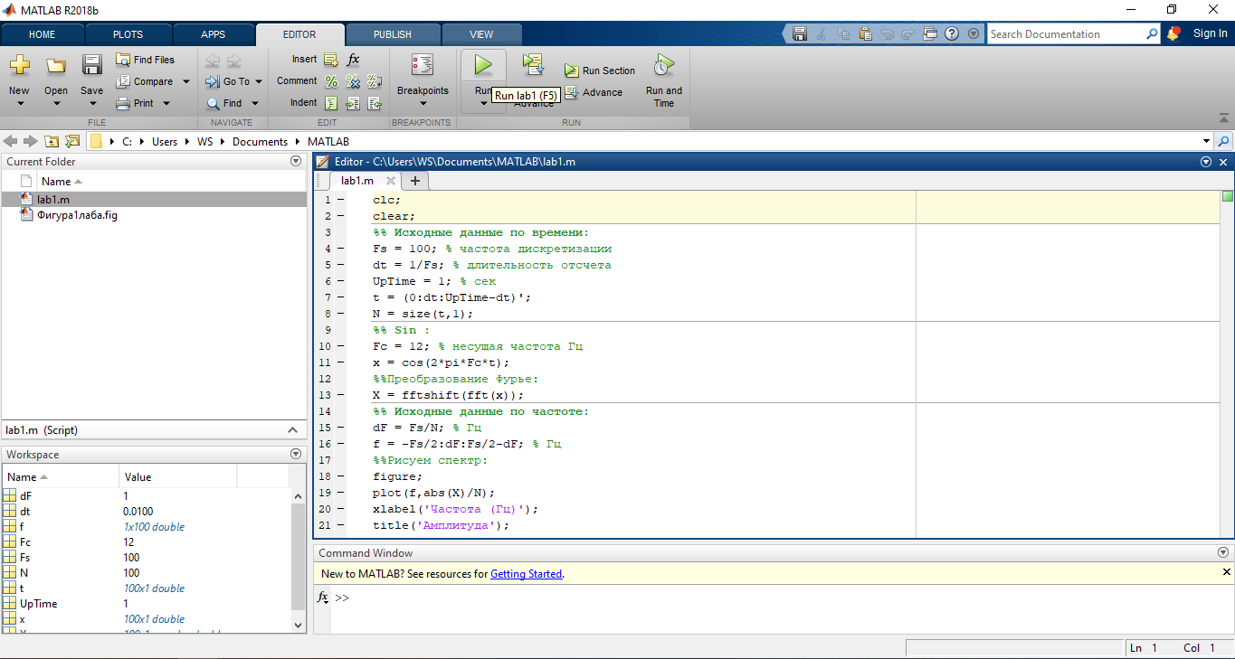 Д) Сохраните полученный график и проанализируйте его, ответив на

следующие вопросы:

- сколько спектральных составляющих в сигнале вида «Cos(x)»?

- что делают функции «fft()» и «fftshift()»?

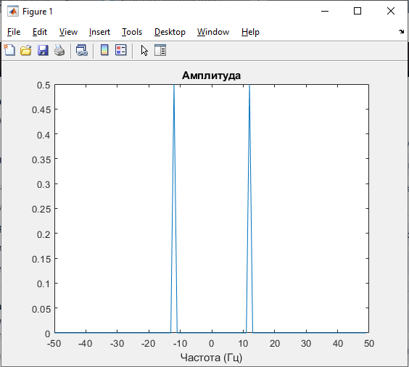

**Вывод.**

1. 2 спектральных составляющих.
2. Функция fft() переводит сигнал в частотную область по алгоритму Быстрого Преобразования Фурье (Fast Fourier Transform) - строит спектр периодического сигнала.   
   Функция fftshift() перегруппировывает выходные массивы функций, размещая нулевую частоту в центре спектра, что иногда более удобно.